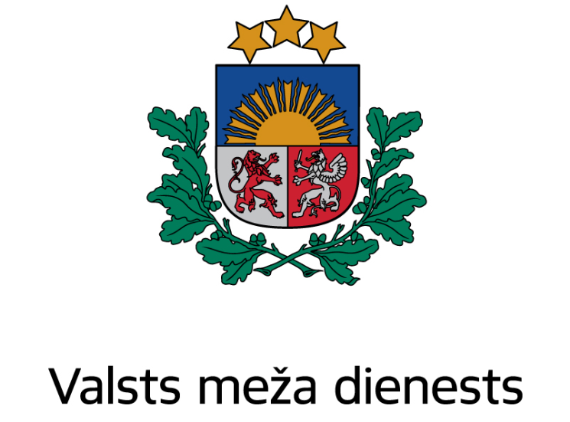

Informācija medijiem
2023. gada 9. decembrī

Vilku medības šajā sezonā turpmāk atļautas tikai ar ikreizēju pieteikšanu
2023. gada 9. decembrī Valsts meža dienests saņēmis informāciju par 292 vilku nomedīšanu. Līdz ar to vilku medības šajā medību sezonā turpmāk atļautas tikai ar ikreizēju pieteikšanu, saskaņojot tās ar attiecīgās Valsts meža dienesta virsmežniecības inženieri medību jautājumos.
2023./2024. gada medību sezonā Valsts meža dienests noteicis pieļaujamo vilku nomedīšanas apjomu 300 indivīdu apmērā. Saskaņā ar Valsts meža dienesta rīkojumu no brīža, kad līdz pieļaujamā vilku nomedīšanas apjoma izpildei atlikuši 10 dzīvnieki, vilku medības atļautas tikai ar ikreizēju pieteikšanu, saskaņojot tās ar attiecīgās Valsts meža dienesta virsmežniecības inženieri medību jautājumos. Tas nepieciešams, lai pieļaujamais vilku nomedīšanas apjoms netiktu pārsniegts.
Šosezon uz 09.12.2023. visvairāk vilku ticis nomedīts Dienvidkurzemes virsmežniecībā (45 dzīvnieki), kam seko Centrālvidzemes virsmežniecība ar 40 nomedītiem vilkiem un Austrumlatgales un Ziemeļvidzemes virsmežniecības ar 34 nomedītiem vilkiem katrā. Vismazāk vilku (15 dzīvnieki) nomedīts Zemgales virsmežniecībā.
Latvijā pieļaujamais vilku nomedīšanas apjoms tiek noteikts katru gadu. Latvijā vilks ir īpaši aizsargājama ierobežoti izmantojama suga, kuru drīkst medīt stingri noteiktos apjomos. Pēc Valsts meža dienesta vērtējuma Latvijā šajā medību sezonā mitinās ap 1400 vilku. Atbilstoši vilku populācijas vecuma struktūrai un demogrāfiskā stāvokļa novērtējumam, vilku populācija novērtējama kā stabila, kas ļauj saglabāt vilku populācijas labvēlīgu aizsardzības statusu. Medību sezonā tiek noteikts tāds pieļaujamais nomedījamo vilku apjoms, kas neapdraud šo dzīvnieku populācijas atjaunošanos un vienlaicīgi dod iespēju medniekiem mazināt zaudējumu risku, ko plēsēju koncentrācija un to uzvedības pārmaiņas rada lauksaimniecībai. Līdz 2023. gada 9. decembrim Valsts meža dienests saņēmis informāciju par 114 apstiprinātiem vilku uzbrukumiem, kuros cietuši (nogalināti, ievainoti vai pazuduši) 590 mājdzīvnieki.
Medību noteikumi nosaka, ka vilkus medību sezonas laikā drīkst medīt no 15. jūlija līdz noteiktā nomedīšanas apjoma sasniegšanai, bet ne ilgāk par 31. martu. Iepriekšējā vilku medību sezona pēc papildus nomedīšanas apjoma noteikšanas 20 indivīdu apmērā noslēdzās 2023. gada 20. februārī.

Valsts meža dienests ir valsts pārvaldes iestāde, kas atrodas zemkopības ministra padotībā. Dienests uzrauga meža apsaimniekošanu un izmantošanu, medības reglamentējošo normatīvo aktu prasību ievērošanu, kā arī īsteno meža uguns apsardzību un uzkrāj informāciju par mežu un tajā notikušo mežsaimniecisko darbību.

Informāciju sagatavoja:
Iveta Pavziniuka
Valsts meža dienesta
sabiedrisko attiecību speciāliste
e-pasts: iveta.pavziniuka@vmd.gov.lv; tālr. 20287875

www.vmd.gov.lv
Facebook: @valstsmezadienests | Twitter: @mezadienests | YouTube: @VMDvideo

